МИНИСТЕРСТВО ЗДРАВООХРАНЕНИЯ РОССИЙСКОЙ ФЕДЕРАЦИИ

ОБЩАЯ ФАРМАКОПЕЙНАЯ СТАТЬЯ

Температура затвердевания |  | ОФС.1.2.1.0012
 |  | Взамен ОФС.1.2.1.0012.15

Температурой затвердевания называют температуру, при которой вещество переходит из жидкого состояния в твёрдое при охлаждении. Для определения температуры затвердевания используют две методики.
Методика 1
Прибор. Прибор (рис. 1) состоит из толстостенной пробирки с внутренним диаметром около 25 мм и длиной около 150 мм, помещённой внутрь другой пробирки диаметром около 40 мм и длиной около 160 мм. Внутренняя пробирка закрыта пробкой, снабжённой термометром длиной около 175 мм с ценой деления 0,2 °С, который закреплён таким образом, чтобы ртутный резервуар или температурный датчик находился на расстоянии около 15 мм от дна пробирки. Во внутренней пробирке имеется отверстие, через которое проходит вал мешалки, изготовленный из стеклянного стержня или другого подходящего материала, согнутый на конце под прямым углом в виде петли, внешний диаметр которой около 18 мм. Внутреннюю пробирку вместе с внешней пробиркой размещают в центре стакана вместимостью 1 л, содержащего подходящую охлаждающую жидкость, уровень которой находится на расстоянии около 20 мм от края стакана. Охлаждающая баня также должна быть снабжена термометром.
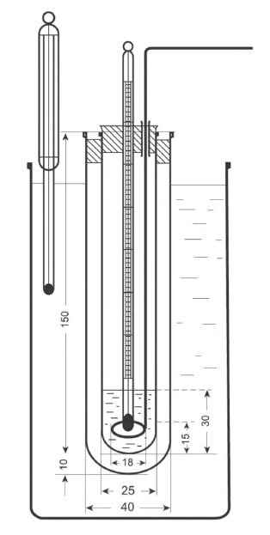
Рисунок 1 – Прибор для определения температуры затвердевания
Размеры указаны в миллиметрах.

Методика. Достаточное количество испытуемого вещества (около 10 г), расплавленного при температуре, превышающей не более чем на 20 °С ожидаемую температуру затвердевания, помещают в сухую внутреннюю пробирку прибора. Укрепляют термометр таким образом, чтобы ртутный резервуар или температурный датчик находился посередине слоя испытуемого вещества. Затем внутреннюю пробирку помещают во внешнюю пробирку и, при быстром охлаждении, определяют приблизительную температуру затвердевания. После этого внешнюю пробирку вместе с внутренней помещают на водяную баню с температурой на 5 °С выше приблизительно определённой температуры затвердевания до полного расплавления испытуемого вещества. Затем заполняют стакан водой или насыщенным раствором натрия хлорида с температурой на 5 °С ниже ожидаемой температуры затвердевания. Внешнюю пробирку вместе с внутренней помещают в стакан. При постоянном перемешивании испытуемого вещества отмечают температуру каждые 30 с. Вначале происходит постепенное понижение температуры, затем, при появлении твёрдой фазы, она остаётся некоторое время постоянной или повышается перед тем, как стать постоянной (в этот момент прекращают перемешивание), а затем снова падает. Отмечают наиболее высокую температуру, остающуюся короткое время постоянной при переходе вещества из жидкого состояния в твёрдое. Эту температуру и принимают за температуру затвердевания.
Если вещество остаётся жидким при ожидаемой температуре затвердевания, его охлаждают на 1–2 °С ниже ожидаемой температуры затвердевания и вызывают затвердевание введением малых количеств (нескольких кристаллов) испытуемого вещества или потиранием стенок внутренней пробирки термометром.
Условия проведения испытания должны быть указаны в фармакопейной статье или нормативной документации.
Методика 2
Данная методика предназначена для твёрдых веществ, имеющих температуру затвердевания в диапазоне от +30 до +100 °С (парафины и высокоплавкие кристаллические вещества).
Прибор. Прибор (прибор Жукова) представляет собой дьюаровский сосуд из прозрачного стекла (рис. 2). Снабжён пробкой, в которой укреплён термометр с диапазоном температур от +30 до +100 °С и ценой деления 0,2 °С.
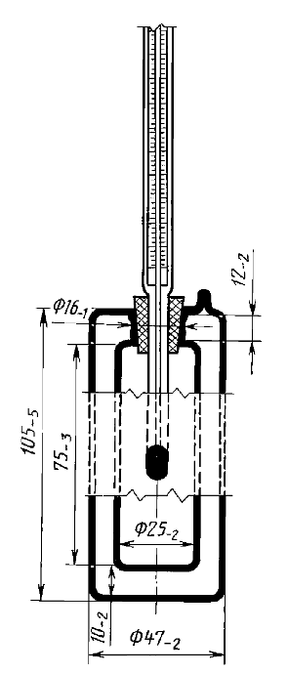
Рисунок 2 – Прибор Жукова
Размеры указаны в миллиметрах.

Методика. Испытуемое вещество, расплавленное на водяной бане или в термостате при температуре на 15–20 °С выше ожидаемой температуры затвердевания, тщательно перемешивают и заливают в подогретый прибор (рис. 2) на 3/4 его высоты. Температура испытуемого вещества после помещения в прибор должна превышать ожидаемую температуру затвердевания не менее чем на 8 °С. В отверстие прибора вставляют термометр по оси прибора так, чтобы ртутный резервуар или температурный датчик находился приблизительно на половине высоты слоя расплавленного вещества. Оставляют прибор до достижения температуры на 3–4 °С выше температуры затвердевания. По достижении этой температуры записывают температуру через каждую минуту. Сначала температура понижается быстро. Затем понижение замедляется, и температура в течение нескольких минут сохраняется постоянной или снижается очень медленно. После этого температура снова быстро понижается. За температуру затвердевания вещества принимают то показание термометра, при котором температура оставалась постоянной или снижалась наиболее медленно.
Рассчитывают среднее арифметическое трёх определений и округляют результат до 0,1 °С. Расхождение между определениями не должно превышать 0,2 °С.

